Hardwareübersicht mit HTML, CSS, JS

- Vervollständigen Sie die im Unterricht erstellte Vorlage mit möglichst allen wichtigen Hardwarekomponenten!
- Setzen Sie Links auf ausgewählte Youtubevideos(1 Komponente=1 Video), die Sie sich anschließend gut anschauen sollten! Also nicht nur sammeln, sondern auch ansehen!
- Schauen Sie auf Codepen unter Littlesnippets nach Ideen; die besten findet man unter „Popular“:
https://codepen.io/littlesnippets/pens/popular
- Fügen Sie weitere Komponenten wie title, img der Struktur DataCard hinzu! Ergänzen Sie die Wiederholungsanweisung! Für jedes neue Element wie z.B. card-text müssen jeweils zwei Zeilen ergänzt werden!
- Abgabe 12.03. 23:59 – Als gepackter Order benannt mit 2023-02 – Übersicht Hardware - Pan Peter.zip
Enthält:
index.html
index.css
index.js
- Erweiterungen/Features: Dezentes Hintergrundbild:
background-image:linear-gradient(90deg, rgba(45, 45, 45, 0.2), rgba(27, 27, 27, 0.2));background: linear-gradient(rgba(255, 255, 255, 0.8), rgba(255, 255, 255, 0.8)), url(cpu.jpeg) 100%/cover;
- Erweiterungen/Features: Alle Karten in einer Zeile und Scrollen mit Mausrad:
- Erweiterungen/Features: Strukturieren des Kodes:
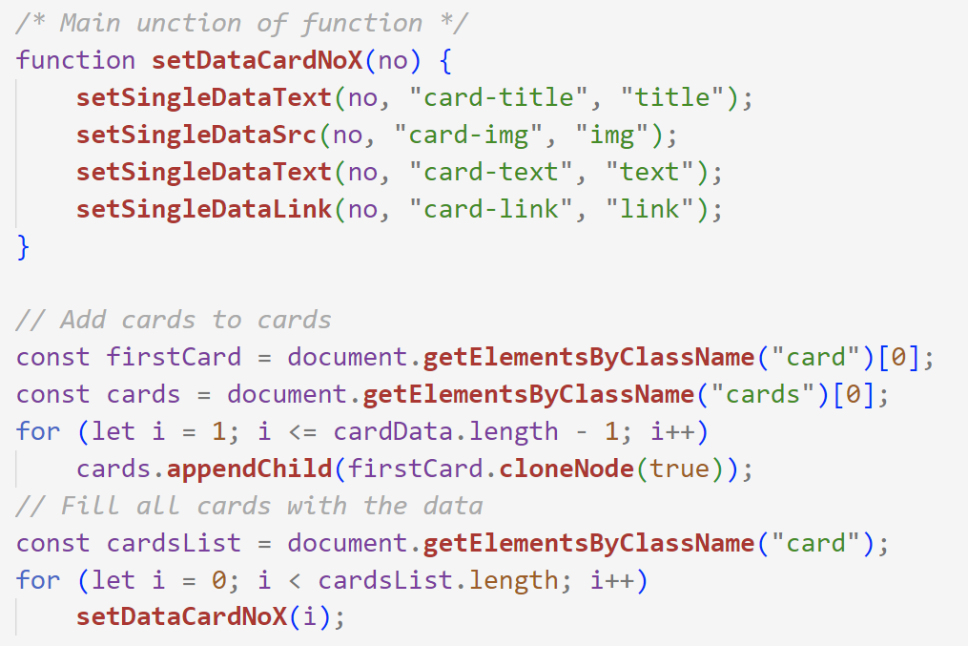
- Ende

